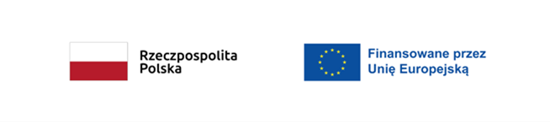

„Projekt pn. Wzmocnienie potencjału jednostek Krajowej Administracji Skarbowej i Ministerstwa Finansów mające na celu zapewnienie prawidłowej obsługi obrotu towarowego z Wielką Brytanią w związku z brexitem (BAR dla KAS) jest dofinansowany przez Unię Europejską ze środków pobrexitowej rezerwy dostosowawczej”;

........................................
(miejscowość i data)
..........................................................
(Nazwisko i Imię)
..........................................................
(Nazwa podmiotu zewnętrznego realizującego usługi na rzecz Resortu Finansów)
..........................................................
(Stanowisko/funkcja)

OŚWIADCZENIE
o zapoznaniu się z Polityką Bezpieczeństwa Informacji Resortu Finansów

W związku z realizacją zobowiązań z tytułu Umowy / Porozumienia Nr…………….. z dnia ……………….... oświadczam, że zapoznałam/em się z treścią Polityki Bezpieczeństwa Informacji Resortu Finansów.

..............................................
(czytelny podpis)

niewłaściwe skreślić
Zarządzenie Ministra Finansów z dnia 25 lipca 2022 r. zmieniające zarządzenie w sprawie Systemu Zarządzania Bezpieczeństwem Informacji i Polityki Bezpieczeństwa Informacji Resortu Finansów ( Dz. Urz. Min. Fin. poz. 80). Wersja 2.0

